27 марта 2012 года г. Санкт-Петербург
HiFi-плеер teXet Т-480
Высокое качество звука стандарта HiFi и современный hi-tech дизайн – главные характеристики нового MP3-плеера teXet. Т-480 воспроизводит огромное количество форматов, насыщен дополнительными опциями и имеет оригинальный внешний вид.
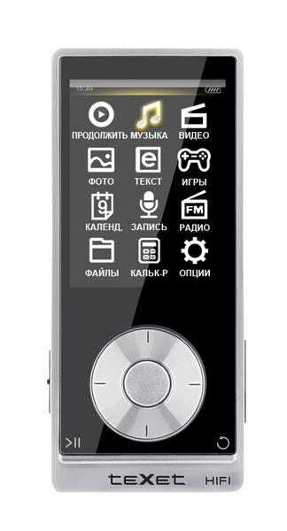
Необычное brushed-покрытие задней панели обеспечивает комфортное общение с устройством – плеер не выскользнет из рук, а благодаря рифленой поверхности царапины и другие механические повреждения не будут заметны. Для того чтобы обеспечить защиту не только тыльной стороне проигрывателя, корпус новинки заключен в металлическую рамку. Управление teXet T-480 простое и интуитивно понятное: четырехпозиционный джойстик, клавиша «Play/Plause» и кнопка возврата. Органы навигации традиционно расположены под 2-дюймовым TFT экраном. В новой модели MP3-плеера teXet используется редкий для диагонали 2” HD дисплей с разрешением 320×240 пикселей, который обеспечивает четкость и красочность передаваемой картинки. Что касается разъемов для наушников 3,5 мм, miniUSB и паза для ремешка – все они вынесены на нижнюю грань устройства.
MP3-плеер поддерживает популярные аудиоформаты (MP3, WMA, WAV, FLAC, APE, OGG, AAC), а также понимает видео (AVI, WMV, FLV, RM/RMVB, 3GP), изображение (JPEG, BMP, GIP) и текст (TXT). Преимущество новинки в качестве звука – Т-480 первый проигрыватель teXet, работающий в стандарте HiFi (коэффициент нелинейных искажений составляет не более 0,06%, а отношение сигнал/шум – 92 дБ). Для достижения отличного звучания на выходе предусмотрено множество настроек: 11 конфигураций эквалайзера, спецэффекты SRS WOW, 10 плей-листов, эффект затухания, выбор интервала между треками. Новинка teXet Т-480 наполнена разнообразными приложениями: калькулятор, игры, часы, календарь, радио, диктофон, а также рядом опций: автовыключение, закладки в аудио/видео/тексте, слайд-шоу, различные варианты анимации главного меню и звуковые эффекты.
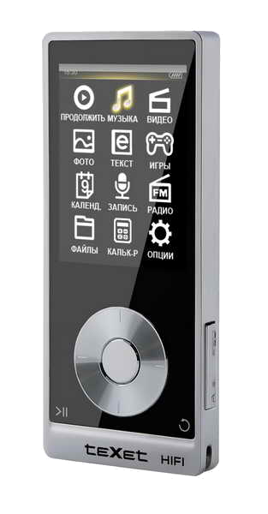
При подключении плеера к компьютеру (с помощью USB-кабеля), предлагается выбрать один из трех возможных режимов работы: «Заряд/Соединение с ПК», «Заряд/Работа» и «Заряд». Еще одна отличительная черта – вынесенная на боковую грань кнопка включения диктофона, что удобно, учитывая, что новинка пишет не только в формате MP3, но и WAV. Той же клавишей включается функция «А-В», которая позволяет выбирать любой отрезок композиции и проигрывать только его. Кроме этого, teXet T-480 оснащен аккумулятором емкостью 520 мА/ч, что позволяет наслаждаться музыкальными композициями до 20 часов подряд.
Новая модель представлена в двух вариациях – teXet Т-480 (8 ГБ) и teXet Т-489 (4 ГБ). Рекомендованные розничные цены 1649 руб. и 1399 руб. соответственно.
Технические характеристики:

- Встроенная память
– 4 ГБ T-489
– 8 ГБ T-480
- Полноцветный 2” TFT дисплей, 320x240 пикселей
- Форматы воспроизведения аудио: MP3, WMA, WAV, FLAC, APE, OGG, AAC
- Поддержка ID3-тегов
- Спецэффекты SRS (пользовательский SRS)
- Поддержка текста песни (LRC)
- 11 настроек эквалайзера (пользовательский эквалайзер)
- Классификация музыки
- 10 плей-листов
- Воспроизведение видео в форматах: AVI, WMV, FLV, RM/RMVB, 3GP
- Просмотр электронных текстов (TXT)
- Автоматический режим просмотра текстовых файлов
- Сохранение закладок в аудио, видео и текстовых файлах
- Меню на русском языке
- Воспроизведение изображений в форматах: JPEG,BMP,GIF
- Слайд-шоу
- Поворот изображения на 90/180/270°
- Изменение масштаба изображения
- Диктофон (запись в формате WAV и MP3)
- Радиоприемник (запись в формате MP3)
- Часы, календарь
- Калькулятор, игры
- Автовыключение, таймер сна
- Встроенный интерфейс USB 2.0
- Питание от встроенного Li-Pol аккумулятора
- Зарядка от USB
- Для работы в Windows XP/Vista 32bit/7 не нужны драйверы
- Размеры: 90х40х9 мм
- Масса: 59 г

Информация о компании
Торговая марка teXet принадлежит компании ЗАО «Электронные системы «Алкотел», которая имеет 19-летний опыт разработчика-изготовителя на российском рынке телекоммуникаций. Сегодня продукты teXet – это средства связи (GSM и DECT-телефоны), портативная цифровая техника (MP3-плееры, электронные книги, фоторамки, планшетные компьютеры на ОС Android) и GPS-навигаторы. Компания имеет долгосрочные партнерские отношения с крупнейшими федеральными ритейлерами и региональными торговыми сетями в России, а также развитую дилерскую сеть в странах СНГ. По итогам 2010 года бренд укрепил свои позиции по ряду направлений, значительно увеличив объемы выпускаемой техники. teXet занимает второе место по продажам радиотелефонов, вторую и третью позиции, соответственно, по товарным категориям MP3-плееры и GPS навигаторы. Подробная информация о продуктах teXet на сайте www.texet.ru.

Контактная информация:
Адрес компании: г. Санкт-Петербург, ул. Маршала Говорова, д. 52.
+7(812) 320-00-60, +7(812) 320-60-06, доб. 147
Контактное лицо: Наталья Емелина, менеджер по PR
e-mail: eni@alkotel.ru, URL: http://www.texet.ru

